**EXMO. SR. PRESIDENTE DA CÂMARA MUNICIPAL DE SUMARÉ**

Pelo presente e na forma regimental, **requeiro** que seja concedida o **DIPLOMA de HONRA ao MÉRITO “DRA. ZILDA ARNS NEUMANN”** ao Senhor Pedro Luiz Piedade Filho.

Pedro Luiz Piedade Filho, carinhosamente conhecido como Pastor Pedrinho, nasceu no dia 22 de março de 1955, no município de Borda da Mata, localizado no sul de Minas Gerais. Desde jovem, trabalhou na lavoura até completar 18 anos. No final de 1973, mudou-se para São José dos Campos, São Paulo, onde deu início a sua jornada profissional na General Motors do Brasil.

Em 1975, Pedro mudou-se para Campinas, São Paulo, e no mesmo ano foi contratado pela Robert Bosch, onde trabalhou por 24 anos, aposentando-se em 1999 após um dedicado período de serviço.

Aos 20 anos de idade, Pedro experimentou uma transformação espiritual significativa ao converter-se a Jesus Cristo. Três anos depois, aos 23 anos, casou-se com Mercedes Aparecida Ramires Piedade, uma união abençoada por Deus que já dura 45 anos. Juntos, o casal teve quatro filhos, dois homens e duas mulheres, e são avós orgulhosos de seis netos, que lhes trazem imensa alegria e satisfação.

Aos 28 anos, Pedro foi consagrado como pastor auxiliar na Igreja Assembleia de Deus em Campinas, onde serviu por 12 anos. Posteriormente, transferiu-se para Sumaré, onde reside até hoje na Rua Papa Leão Magno 380, Vila Martins, no Bairro Matão. Ele e sua esposa dedicaram-se ao ministério por 39 anos, cuidando de igrejas filiais e servindo a comunidade com devoção e amor.

Ao longo de sua vida ministerial, Pastor Pedrinho sempre se envolveu em trabalhos sociais, ainda que em pequena escala. Em 2006, movido pelo desejo de ampliar seu alcance e impactar mais vidas, uniu-se a um grupo de amigos para fundar uma entidade filantrópica. Assim começou o processo de documentação, e em 2008, estabeleceram o trabalho social no bairro Matão, Sumaré, com o nome “Dagny”, que posteriormente foi renomeado para “INSTITUTO SABER SOCIAL”.

Hoje, com o apoio da prefeitura, o Instituto Saber Social atende 240 pessoas, incluindo crianças, adolescentes e idosos, através de três unidades localizadas no Bairro Matão. A equipe, composta por 28 funcionários dedicados, trabalha com amor e compromisso, visando sempre a excelência e o bem-estar do próximo.

Pedro Luiz Piedade Filho, ou Pastor Pedrinho, é uma presença constante nas unidades, acompanhando de perto todas as atividades e garantindo que tudo funcione harmoniosamente. A filantropia é uma parte essencial de sua vida, e ele expressa com orgulho seu profundo amor pela humanidade e sua generosidade infinita.

Pastor Pedrinho sente-se honrado e agradecido por sua trajetória, tanto no ministério quanto na filantropia, e continua dedicando sua vida ao serviço ao próximo, sempre movido pelo amor e pela fé.

Diante de todo exposto, é de todo mérito e justo o reconhecimento por esta Casa de Leis para receber o **DIPLOMA de HONRA ao MÉRITO “DRA. ZILDA ARNS NEUMANN”.**

Sala das Sessões, 21 de maio de 2024.

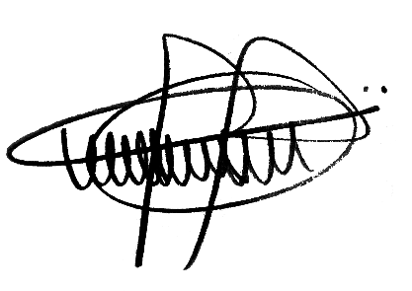

**ANDRE DA FARMÁCIA**

Vereador

MDB